涞源县恒牛矿业有限公司
“7·22”一般物体打击瞒报事故调查报告

2018年7月22日11时30分，涞源县恒牛矿业有限公司发生一起物体打击事故，造成1人死亡，直接经济损失130万元。事故发生后，涞源县恒牛矿业有限公司主要负责人李小征瞒报事故，未向应急管理部门和负有安全生产监督管理职责的部门报告。
按照省、市、县三级“整治矿山企业瞒报生产安全事故专项行动领导小组办公室”有关要求，根据《中华人民共和国安全生产法》、《生产安全事故报告和调查处理条例》（国务院令第493号）等法律法规，2023年8月24日，经涞源县人民政府批准，由县委常委、政府常务副县长任组长，县委常委、纪委书记和政府副县长、公安局长任副组长，县应急管理局牵头、县公安局、县工会等相关人员组成的“涞源县恒牛矿业有限公司“7·22”一般物体打击瞒报事故调查组”（以下简称事故调查组）。同时，县纪委监委成立追责问责组，依法依纪对有关责任单位和责任人员同步展开调查。
事故调查组按照“科学严谨、依法依规、实事求是、注重实效”和“四不放过”原则，通过勘查现场、查阅资料、调查取证、问询了解等方式，查明了事故发生的经过和原因、人员伤亡、直接经济损失和瞒报等情况，认定了事故性质和责任，查明了有关部门在监管方面存在问题，提出了对有关责任单位和责任人员的处理建议，并对事故暴露出的突出问题提出了整改措施建议。
调查认定，涞源县恒牛矿业有限公司“7·22”事故，是一起企业安全管理不到位，涉事企业人员未经批准擅自进硐作业、作业现场安全管理缺失、作业人员违章操作而导致的一般物体打击生产安全责任事故，存在瞒报行为。
一、事故基本情况
（一）事故发生单位概况
涞源县恒牛矿业有限公司（以下简称恒牛矿业），成立于2016年6月16日，企业类型为有限责任公司（自然人独资）；位于涞源县乌龙沟乡大庄村；法定代表人：李小征，注册资本：壹仟玖佰万元整，经营范围：硫铁矿地下开采，销售。统一社会信用代码：91130630MA07R434M。2016年7月编制了《涞源县恒牛矿业有限公司补充勘查实施方案安全专篇》，2017年4月6日，经保定市原安全生产监督管理局批复，勘查探矿周期为2017年4月1日至2018年9月30日。2021年9月27日，经河北省应急管理厅批复进入基建期（2021年10月21日至2024年10月20日）采矿许可证号：C1300002009036120008968，有效期2021年6月27日至2026年6月27日。
（二）矿山事故发生时基本情况
2017年4月6日，保定市原安全生产监督管理局组织专家，对涞源县恒牛矿业有限公司2016年7月编制的《涞源县恒牛矿业有限公司补充勘查实施方案安全专篇》进行审查，批复确定该矿勘查探矿周期为2017年4月1日至2018年9月30日。事发时该矿处于勘查探矿周期有效期内，因资金周转原因，事发时该矿处于勘查探矿停止状态。
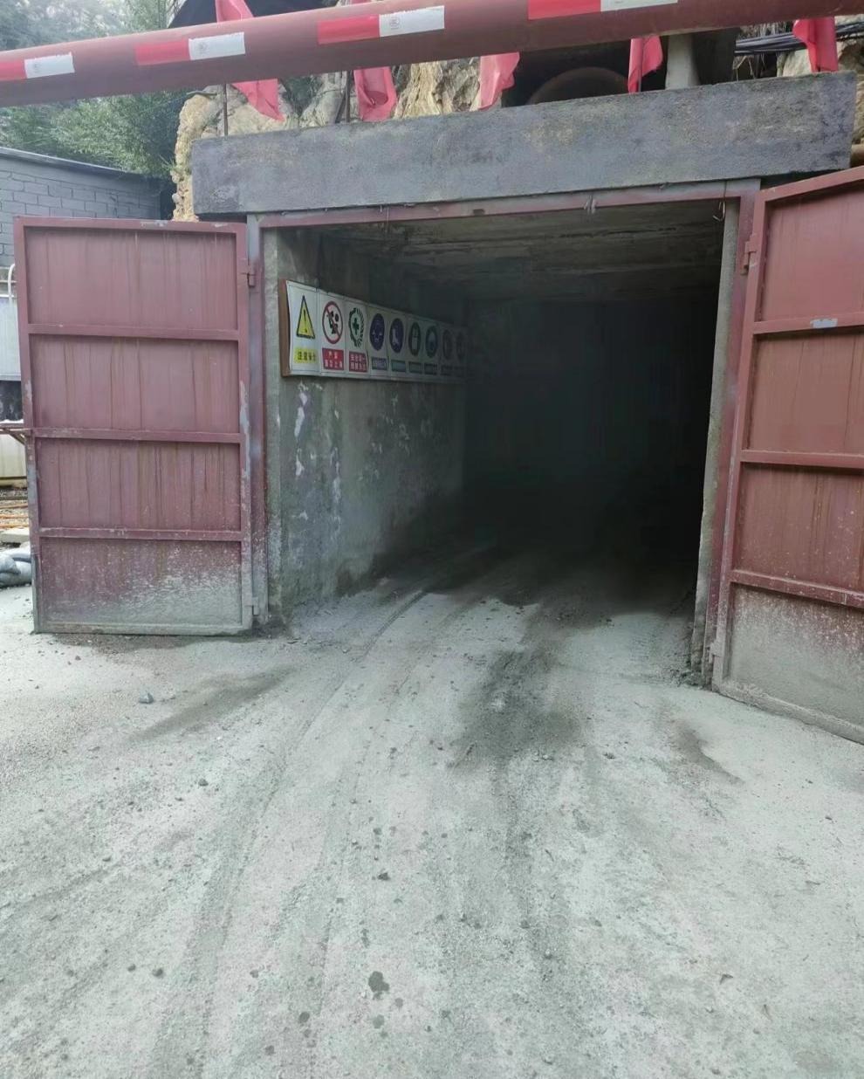

图1 事发矿山平硐口
（三）事故发生经过
2018年7月22日11时30分，值班班长杨树海担心长时间下雨1104m平硐内有积水，便自发组织值班工友魏连成、赵罡进入矿硐进行安全检查，赵罡因有事处理未一同进入平硐内。杨树海、魏连成进入平硐后，发现距离平硐口约400m位置有积水，随即杨树海安排魏连成用洞内废渣对积水位置进行回填。回填过程中，杨树海头顶顶板浮石突然掉落，砸中后脖颈及背部受伤。受伤位置见下图：
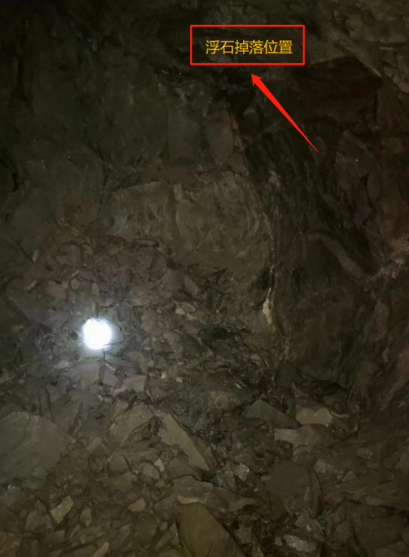

图2 造成人员受伤位置
二、事故报告及应急处置情况
（一）事故报告情况
事故发生后，矿山值班人员赵罡通过电话向主要负责人李小征汇报，李小征在了解事故的情况后，未向安全监督管理部门和负有安全生产监督管理职责的部门报告，瞒报了该起事故。
（二）应急处置及医疗救治情况
2018年7月22日11时45分，赵罡因有事进入矿硐时间较晚，赵罡处理完其他事情后进入平硐内约100m位置，见清渣工魏连成背着受伤的杨树海向硐口外走，赵罡返回矿山工业场地开着电动三轮车将杨树海拉出硐外，同时赵罡将情况通过电话汇报给企业主要负责人李小征，李小征安排赵罡驾驶企业皮卡车将杨树海送往涞源县医院救治，经县医院抢救无效于7月22日13时58分死亡。
（三）善后情况
2018年7月31日，恒牛矿业与杨树海家属就善后事宜达成一致，签订了赔偿协议，共计赔偿人民币120万元，赔偿已到位。
三、事故原因
（一）直接原因
恒牛矿业值班班长杨树海违规组织作业人员进硐处理积水，未发现顶板松动的浮石，浮石突然掉落砸伤正在处理积水的人员，是事故的直接原因。
（二）间接原因
1.恒牛矿业未认真组织值班人员进行全面风险辨识，未按要求进行隐患排查治理工作。
2.恒牛矿业履行安全管理职责不到位，对井下作业现场安全管理缺失，未配备专职安全管理人员。
3.恒牛矿业教育培训落实不到位，作业人员安全意识淡薄，违章作业。
四、有关责任单位存在的主要问题
（一）事故发生单位
恒牛矿业安全管理混乱，主要负责人及安全管理人员履职不到位，企业现场值班人员违章指挥作业，造成重大人员伤亡。事故发生后，未向安全监督管理部门和负有安全生产监督管理职责的部门报告，瞒报事故。
（二）有关监管部门
涞源县原安全生产监督管理局未严格落实在日常监管巡查中，对矿山企业隐患排查治理、员工教育培训监督检查的工作，未严格落实停产停建期间矿山安全监管工作。
五、对事故有关责任单位及责任人员的处理建议
（一）建议免于追究责任人员（2人）
1.杨树海，男，涞源县恒牛矿业有限公司值班班长，在未经批准情况下擅自组织人员进硐违章指挥作业，鉴于其在事故中死亡，不再追究其责任。
2.张自力，男，涞源县原安全生产监督管理局乌龙沟中队队长，对企业安全督导检查工作落实不细致，鉴于其因病去世，不再追究其责任。
（二）建议不给予追究行政处罚违法行为的单位和个人
1.建议不给予追究行政处罚违法行为的单位
恒牛矿业风险辨识及日常隐患排查工作履行不到位，对员工安全教育培训不到位，对事故发生负有责任，违反《中华人民共和国安全生产法》（2014版）第一百零九条第一项规定，鉴于该违法行为发生于2018年7月22日，依据《中华人民共和国行政处罚法》（2017年修订）第二十九条规定，建议免于追究涞源县恒牛矿业有限公司行政处罚。
2.建议不给予追究行政处罚违法行为的个人（2人）
（1）李小征，男，涞源县恒牛矿业有限公司主要负责人，安全生产责任制落实不到位，对事故发生负有责任。违反《中华人民共和国安全生产法》（2014版）第九十二条第一款规定，鉴于该违法行为发生于2018年7月22日，依据《中华人民共和国行政处罚法》（2017年修订）第二十九条规定²，建议免于追究行政处罚。
（2）梁金虎，男，涞源县恒牛矿业有限公司管理人员，未在矿山值守，对现场安全管理履职不到位，对事故发生负有责任。违反《中华人民共和国安全生产法》（2014版）第九十三条规定，鉴于该违法行为发生于2018年7月22日，依据《中华人民共和国行政处罚法》（2017年修订）第二十九条规定²，建议免于追究行政处罚。
（三）建议给予行政处罚的单位和个人
1.给予行政处罚的单位
涞源县恒牛矿业有限公司瞒报该事故，依据《生产安全事故报告和调查处理条例》（国务院令第493号）第三十六条第一项规定，建议涞源县应急管理局给予其120万元罚款的行政处罚。
2.给予行政处罚的个人
涞源县恒牛矿业有限公司主要负责人李小征，对事故发生负有责任，事故发生后瞒报事故，依据《中华人民共和国安全生产法》第一百一十条第二款，建议涞源县应急管理局对其处以2017年年收入（42000元）百分之一百的罚款，计人民币42000元。
（四）对有关公职人员的处理建议
1.曹晓光，身为共产党员，涞源县原安全生产监督管理局党委书记、局长，主持涞源县安全生产监督管理局全面工作，统筹协调安全生产工作不够，工作安排不细。在涞源县恒牛矿业有限公司杨树海死亡事故中，履行监管职责不力，应负重要领导责任，依据《中国共产党纪律检查机关监督执纪工作规则》第十五条之规定，拟对曹晓光进行批评教育。
2.刘永旺，身为共产党员，时任涞源县原安全生产监督管理局副局长，现任涞源县应急管理局三级主任科员，对分管的矿山监管工作指导、监督检查不到位，安全隐患排查工作不力。在涞源县恒牛矿业有限公司杨树海死亡事故中，履行监管职责不到位，应负主要领导责任，依据《中国共产党纪律检查委员会工作条例》第三十一条之规定，拟给予刘永旺诫勉处理；同时在涞源县窟窿沟矿业有限责任公司马治永死亡事故中，履行监管职责不到位，应负主要领导责任，依据《中国共产党纪律检查委员会工作条例》第三十一条之规定，拟给予刘永旺诫勉处理；在涞源县窟窿沟矿业有限责任公司崔文祥死亡事故中，履行监管职责不到位，应负主要领导责任，依据《中国共产党纪律检查委员会工作条例》第三十一条之规定，拟给予刘永旺诫勉处理；在涞源县京源城矿业有限公司拴马桩铁矿刘军子死亡事故中，履行监管职责不到位，应负主要领导责任，依据《中国共产党纪律检查委员会工作条例》第三十一条之规定，拟给予刘永旺诫勉处理；在涞源县奥瑞矿业有限公司列巴沟铅锌矿李新朋死亡事故中，履行监管职责不到位，应负主要领导责任，依据《中国共产党纪律处分条例》第一百三十三条之规定，拟给予刘永旺党内警告处分；在涞源县永达矿业有限公司李行军死亡事故中，履行监管职责不到位，应负主要领导责任，依据《中国共产党纪律检查委员会工作条例》第三十一条之规定，拟给予刘永旺诫勉处理。6案合并处理，拟给予刘永旺党内严重警告处分（影响期为一年半）。
（五）建议给予其他处理的单位
涞源县原安全生产监督管理局作为行业主管部门，履行安全生产监督管理职责不力，对企业安全生产主体责任不落实、安全管理混乱等问题失察失管。责令涞源县应急管理局向涞源县委、县政府作出深刻书面检查。
以上单位和人员的处理结果抄送涞源县应急管理局备案。
六、事故整改和防范措施
（一）强化人员红线意识，杜绝瞒报事故。坚决杜绝瞒报、迟报行为发生，汲取本起事故信息瞒报的问题教训，规范生产安全事故报告工作，有效应对处置生产安全事故，反思导致事故发生所存在的问题，举一反三，查找类似、其他方面存在的问题，从根本上消除事故隐患，从根本上解决问题。
（二）强化安全培训，提升从业人员安全意识。要加大安全教育培训力度，确保安全管理人员及从业人员对规章制度、作业规程、安全技术措施内容入脑入心，切实提高安全意识，强化从业人员辨识危险的能力，经常性的考察从业人员的危险源辨识能力，从源头杜绝违章行为。
（三）强化现场管理，提高安全管理水平。安全管理人员和班组长必须坚持作业现场带班，加强作业现场的安全检查和管控，严格按照规程和措施作业。
（四）强化安全意识，履行安全生产主体责任。健全安全管理机构，配足满足需要的安全生产管理人员。加大安全投入，研究制定切实可行的安全生产工作方法，提高安全保障水平。加强对重点部位、关键环节的检查巡视，及时消除事故隐患和险情，及时制止违章违法行为。切实履行安全生产主体责任，保障企业安全健康持续发展。

涞源县恒牛矿业有限公司
“7·22”一般物体打击瞒报事故调查组
涞源县应急管理局（代章）
2023年9月25日

《中华人民共和国安全生产法》（2014）第一百零九条 发生生产安全事故，对负有责任的生产经营单位除要求其依法承担相应的赔偿等责任外，由安全生产监督管理部门依照下列规定处以罚款：（一）发生一般事故的，处二十万元以上五十万元以下的罚款。
《中华人民共和国行政处罚法》（2017年修订）第二十九条规定，违法行为在二年内未被发现的，不再给予行政处罚。法律另有规定的除外。前款规定的期限，从违法行为发生之日起计算；违法行为有连续或者继续状态的，从行为终了之日起计算。
《中华人民共和国安全生产法》（2014）第九十二条 生产经营单位的主要负责人未履行本法规定的安全生产管理职责，导致发生生产安全事故的，由安全生产监督管理部门依照下列规定处以罚款：（一）发生一般事故的，处上一年年收入百分之三十的罚款。
《中华人民共和国安全生产法》（2014版）第九十三条 生产经营单位的安全生产管理人员未履行本法规定的安全生产管理职责的，责令限期改正；导致发生生产安全事故的，暂停或者撤销其与安全生产有关的资格；构成犯罪的，依照刑法有关规定追究刑事责任。
《生产安全事故报告和调查处理条例》（中华人民共和国国务院令第493号）第三十六条第一项规定：事故发生单位及其有关人员有下列行为之一的，对事故发生单位处100万元以上500万元以下的罚款；对主要负责人、直接负责的主管人员和其他直接责任人员处上一年年收入60%至100%的罚款；属于国家工作人员的，并依法给予处分；构成违反治安管理行为的，由公安机关依法给予治安管理处罚；构成犯罪的，依法追究刑事责任：（一）谎报或者瞒报事故的。
《中华人民共和国安全生产法》第一百一十条：生产经营单位的主要负责人在本单位发生生产安全事故时，不立即组织抢救或者在事故调查处理期间擅离职守或者逃匿的，给予降级、撤职的处分，并由应急管理部门处上一年年收入百分之六十至百分之一百的罚款；对逃匿的处十五日以下拘留；构成犯罪的，依照刑法有关规定追究刑事责任。生产经营单位的主要负责人对生产安全事故隐瞒不报、谎报或者迟报的，依照前款规定处罚。

